Межпоселенческое муниципальное бюджетное учреждение культуры

«Верещагинская центральная районная библиотека»

Инновационно-методический отдел



***Библиотека.***

***Информация.***

***События.***

**Вести**

**из библиотек Верещагинского района**

*Вып. № 3 – 2016 г.*

***В сборник вошла информация о библиотечных мероприятиях за 3 квартал 2016 года***

## ОФИЦИАЛЬНАЯ ХРОНИКА

***«Распахнутые ворота-2016»***

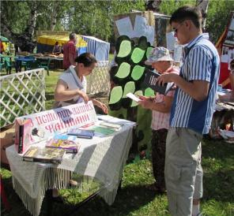6 августа в парке культуры и отдыха состоялся IV фестиваль самодеятельного художественного творчества и ремёсел «Распахнутые ворота». В этом году основной темой фестиваля стало возрождение и сохранение традиционной народной культуры в тесном взаимодействии с СЕМЬЁЙ. Главными участниками фестивальных мероприятий были семьи, близкие и дальние родственники, люди разных поколений. Они собрались на праздник, чтобы показать самобытность культурных традиций наших предков, продемонстрировать лучшие образцы народного художественного творчества различных жанров и направлений, ремёсел, декоративно-прикладного творчества г. Верещагино и Верещагинского района, муниципальных районов Пермского края.

В ходе фестиваля состоялось несколько конкурсов: семейный конкурс «Согласие да лад – в семье клад», конкурс «Эх, частушки хороши, мы споем их от души», конкурс «История моей семьи – история моего района». Помимо этого работали различные интерактивные площадки. Верещагинская центральная библиотека приняла участие в работе одной из таких площадок – «Человек без прошлого, что дерево без корней». Сотрудники библиотеки представили выставку «Из истории наших фамилий». Более ста верещагинцев и гостей фестиваля заинтересовались происхождением своей фамилии и ознакомились с предложенными словарями и справочниками. Радует и тот факт, что многие горожане уже изучили историю своей фамилии ранее – это свидетельствует о заинтересованности жителей своими историческими корнями.

***Семинар «Работа библиотек с инвалидами»***

20 сентября в центральной районной библиотеке состоялся семинар по работе с инвалидами. Основная цель семинара: поиск новых ресурсов и возможностей для библиотечного обслуживания инвалидов. На встречу с библиотекарями была приглашена Н.Ф.Березовская, председатель местного Общества слепых, которая представила информацию об инвалидах Верещагинского района, их проблемах и запросах. Педагог-психолог Елена Дмитриевна Гончарова (на фото), провела с 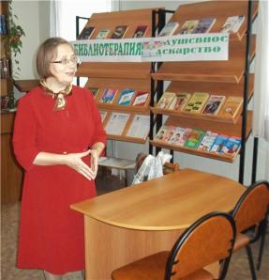сотрудниками тренинг «Расширение сознания специалистов библиотек в работе с инвалидами».

Г.Н. Балуева, заместитель директора по АХР, дала методические рекомендации по обеспечению доступности услуг для инвалидов в библиотеках. Информацию о сайтах для людей с ограниченными возможностями здоровья представила Е.Ф. Конева, методист инновационно-методического отдела. Библиотекари поделились опытом работы с данной категорией населения по следующим темам:

* «Работа с группой «Особый ребёнок в центральной детской библиотеке» (Ю.С. Жданова, библиотекарь ЦДБ);
* «Опыт работы Вознесенской сельской библиотеки с клубом инвалидов «Надежда» (Е.П. Снигирева, зав. библиотекой);
* «Бюро добрых услуг в Бородулинской сельской библиотеке» (Л.А. Снигирева, зав. библиотекой).

Библиотекари познакомились с книгами в помощь реабилитации инвалидов и посмотрели видеофильм о Нике Вуйчиче – всемирно известном ораторе и писателе, рождённом с синдромом тетраамелии. Вниманию библиотекарей была также представлена выставка-обзор «Библиотерапия: душевное лекарство». С ней коллег познакомила заведующая инновационно-методическим отделом Н.Г. Нахиева.

Специалисты библиотек получили информационные материалы в помощь работе с инвалидами: «Памятку для инвалидов по вопросам получения библиотечных услуг и помощи персонала библиотеки», буклет [«Сайты для людей с ограниченными возможностями здоровья».](http://verlib.permculture.ru/%D0%B8%D0%BD%D0%B2%D0%B0%D0%BB%D0%B8%D0%B4%D0%B0%D0%BC-1.aspx)

Семинарские занятия позволили расширить кругозор специалистов и вести поиски возможностей, чтобы уделять должное внимание данной категории населения.

## ЦЕНТРАЛЬНАЯ РАЙОННАЯ БИБЛИОТЕКА

***"Дары природы-2016"***

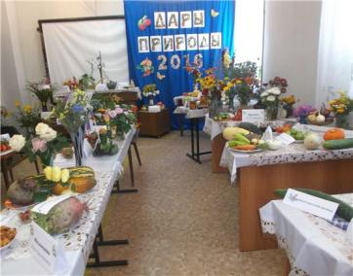В течение трёх дней – с 20 по 22 августа – в читальном зале центральной библиотеки проходила традиционная выставка плодов, цветов и композиций «Дары природы – 2016». В этом году в ней приняли участие 37 верещагинцев и жителей района. В очередной раз они порадовали земляков оригинальными художественными композициями из овощей и фруктов, цветочными композициями, поделками из природного материала, оригинальными овощными заготовками, неожиданными по форме и размеру овощами. Кроме постоянных участников (Н.Н. Плотниковой, Н.Г. Дроновой, А.Т. Селивановой, супругов Чураковых и др.), впервые принесли на выставку свои экспонаты Мария Дмитриевна Мезенцева, Тамара Ивановна Жданова, Надежда Ивановна Лабуцких, семья Уточкиных и др. А самыми юными участниками выставки стали семилетние садоводы Арсений Завьялов и Ангелина Выголова.

22 августа состоялось торжественное закрытие выставки и награждение её участников. Поскольку мероприятие проходило в Год российского кино, сотрудники библиотеки сделали садоводам сюрприз и предложили их вниманию видео-экскурсию на участки верещагинских садоводов: Надежды Фёдоровны Тиуновой, Людмилы Петровны Паздниковой, Анны Тимофеевны Селивановой (с. Вознесенское), Екатерины Леонидовны Азановой (д. Крутики), супругов Паздниковых (д. Салтыково). Немало эмоций вызвал и видеоролик о самой выставке и интервью с её участниками.

За 3 дня экспонирования выставку посетило 220 человек, в том числе – гости из Германии. Желаем местным садоводам успехов и надеемся, что в следующем году они вновь порадуют нас своими достижениями на очередной выставке «Дары природы – 2017». По словам одной из активных участниц выставки – местного поэта Людмилы Александровны Ивановой:

*«И будет снова лето золотое,*

*И вновь народ потянется сюда*

*В минуты тишины, покоя*

*В зал этот принесут плоды труда».*

***Цветы – чудо природы***

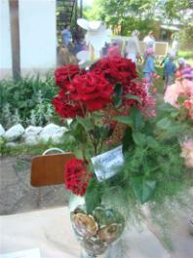14 июля в нашем городе впервые прошёл праздник цветов! Его организаторами стали музейно-культурный центр и Центр экологической информации «Берёзка.ru» при центральной районной библиотеке. Кто же не любит цветов?! Разнообразие их форм и сортов не может не удивлять!

Радовали глаз букеты и композиции полевых, садовых цветов, а также комнатные цветы, которые были представлены на выставке у музейно-культурного центра. Активными участниками праздника были члены клуба садоводов «Фиалка»: А.Л. Ветошкина, Л.Ф. Носкова, Н.Ю. Ефремова, Н.К. Федорова и А.В. Крылова из районного Совета ветеранов. Красивые цветочные композиции представили и сотрудники налоговой инспекции.

«Люблю цветы в любое время года» – эта строчка из стихов стала лейтмотивом выступления садовода Антониды Леонтьевны Ветошкиной. Она рассказала об увлечении разными цветами, а в настоящее время её любимые цветы – пеларгонии. Любовь Германовна Отинова, методист Станции юных натуралистов, обратила внимание присутствовавших на то, что в нашем городе цветов на улицах явно недостаточно, а клумбы нередко зарастают сорняками.

На празднике, участниками которого были и прохожие, звучали песни о цветах в исполнении вокальных групп «Любимые песни» и местного отделения Общества слепых, солистов С. Вохмянина, Н. Ярославцевой.

Стихотворение пермского поэта Алексея Решетова «Хозяйка маков» очень эмоционально прочитала Татьяна Парфёнова. А цветочное дефиле Елены Бакшеевой и её дочерей – это просто сказка!

Да, цветы хороши сами по себе, но в цветочных композициях с различными элементами декора, они выглядят очень гармонично! Эти изящные композиции на глазах зрителей создавали девушки из салона цветов «Cataleya» Н. Истомина и Е. Бахтина. Созданию букета и его оформлению был посвящён мастер-класс Татьяны Вятчаниновой. Букет из лилий, ромашек, астильбы так легко и быстро был красиво оформлен и стал украшением выставки!

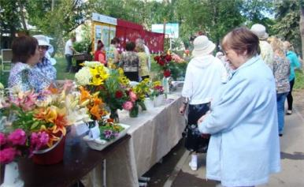Еще один мастер-класс, художественный, тоже был посвящен цветам. Татьяна Геннадьевна Балуева показала, как рисовать цветы. Воспитанники детского сада № 7 с удовольствием занимались рисованием на расставленных прямо на улице мольбертах. Здесь же на празднике можно было познакомиться с книгами и журналами по цветоводству. Посетителей было немного, но все читатели были рады возможности узнать что-то новое о цветах, полюбоваться их разнообразием в журналах по цветоводству. Праздник цветов состоялся, благодаря активности и неравнодушному отношению сотрудников музейно-культурного центра. Библиотека благодарит всех участников праздника цветов за помощь и неравнодушие!

***«Брось природе спасательный круг!»***

Под таким названием 22 сентября в центральной районной библиотеке прошла квест-игра для старшеклассников в рамках городской акции «Чистая территория». В ней приняли участие 4 команды: «Биоугроза» (СОШ № 1), «Фити-Фитифяу» (СОШ № 2), «Яблоко» (СОШ № 2), «Хозяева планеты» («Молодёжный альянс»).

Ведущие игры, одиннадцатиклассники школы №2 Владислав Лепин и Дарья Балуева, перед тем, как объявить о начале квеста, рассказали о том, что экологический вопрос беспокоил наших предков ещё тысячу лет назад. Все мы обязаны своей жизнью планете – прекрасной и единственной Земле-матери – зеленой от лесов, синей от океанов, желтой от песков, и, если мы не изменим своего отношения к природе и ее богатствам, то результат может быть один – полное самоуничтожение человека. «Сохраним природу – сохраним себя!» – таким был девиз квест-игры.

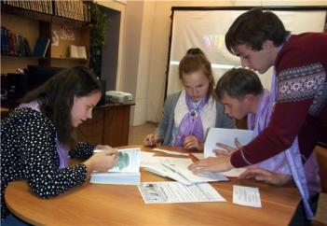Все команды прошли 4 этапа и выполнили необходимые задания. Самым трудным заданием оказался поиск по электронной базе «Краеведческий каталог», т.к. навыка пользования такими базами у учащихся нет. Жюри игры в составе Ю.В. Фоминых, культорганизатора городского Центра кино и досуга, О.Л. Кузнецовой, зав. отделом обслуживания и Т.С. Мусихиной, библиотекарем отдела информационных технологий, подвело итоги квест-игры. В результате 1 место завоевала команда «Фити-Фитифяу» (средняя школа № 2), второе место – у команды «Хозяева планеты» (объединение «Молодёжный альянс») и третье – команда «Яблоко» (средняя школа 2). Победителям игры были вручены Дипломы.

В заключение встречи ребята высказали свои замечания и предложения по проведению таких игр в дальшейшем. Все их пожелания обязательно будут учтены. Спасибо всем участникам игры, руководителям, учителям и членам жюри!

***Будем гордо носить это имя!***

27 сентября в Верещагинской центральной районной библиотеке состоялось знаменательное событие, которое навсегда войдёт в летопись учреждения – библиотеке было присвоено имя Почётного гражданина г. Верещагино, краеведа, офицера Валентина Григорьевича Мельчакова. Здесь состоялась торжественная церемония открытия мемориальной доски памяти местного писателя и презентация экспозиции «Краевед. Гражданин. Патриот.».

Многие годы Валентин Григорьевич Мельчаков был активным читателем центральной библиотеки, принимал участие в мероприятиях, выступал на встречах с молодёжью, с сотрудниками библиотек района. В стенах ЦБ прошли презентации всех книг, созданных краеведом. Многие библиотекари помнят этого интеллигентного, начитанного и неизменно доброжелательного человека. Поэтому коллектив библиотеки выступил с ходатайством о присвоении учреждению имени Валентина Григорьевича Мельчакова.

Осуществить задуманное сотрудникам ЦБ удалось, благодаря участию в районном конкурсе социально-культурных проектов. Проект «Будем гордо носить это имя» был поддержан и профинансирован администрацией Верещагинского муниципального района.

Среди официальных лиц, приветствовавших собравшихся на церемонию, были: Председатель Земского Собрания Верещагинского района С.В. Тунёв, начальник отдела культуры, молодёжи и спорта Верещагинского района Г.В. Политова, Управляющая делами администрации Верещагинского городского поселения В.А. Гилёва.

Очень тепло и уважительно говорили о Валентине Григорьевиче Мельчакове его одноклассница А.М. Бажукова, а также первый секретарь Верещагинского райкома КПРФ Ю.Г. Белобородов, краевед Ф.В. Зверева, педагог-филолог Т.М. Долганова. Все, кто знал Валентина Григорьевича лично, отмечали его безупречную честность, порядочность и интеллигентность.

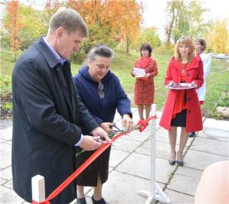Почётными гостями на этом празднике были родственники В.Г. Мельчакова – его дочь и сноха Татьяна Викторовна Мельчакова, а также племянница Людмила, приехавшая из г. Перми. Женщины рассказали о том, каким был Валентин Григорьевич на работе и в кругу семьи.

Под звуки российского гимна С.В. Тунёвым и Т.В. Мельчаковой была перерезана красная лента, и взору собравшихся предстала мемориальная доска, подтверждающая, что отныне Верещагинская центральная районная библиотека носит имя Валентина Григорьевича Мельчакова.

*Будем гордо нести это имя!*

*Будем чести великой под стать.*

*И делами, трудами своими*

*Будем статус такой подтверждать!*

Затем состоялась презентация экспозиции «Краевед. Гражданин. Патриот.», которая оформлена в фойе ЦБ. Библиотекарь Нина Николаевна Миронова осветила основные моменты биографии офицера и писателя В.Г. Мельчакова, познакомила с экспонатами, предоставленными его родственниками.

Новый статус ко многому обязывает коллектив библиотеки. Сотрудникам предстоит поднять краеведческую деятельность на новый уровень, активизировать исследовательскую работу, сотрудничать с Музейно-культурным центром в проведении межрайонных Краеведческих чтений памяти Валентина Григорьевича Мельчакова. К 90-летию В.Г. Мельчакова (2018 г.) будет издан буклет «Краевед. Гражданин. Патриот.», проведён цикл юбилейных мероприятий.

***И снова в юность захотелось…***

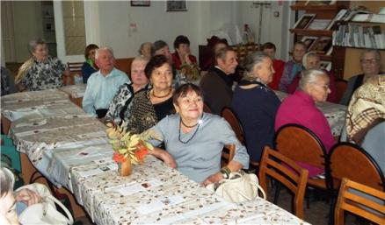

В канун праздника, Дня пожилого человека, 29 сентября, в читальном зале центральной библиотеки имени В.Г. Мельчакова собрались 30 представителей общества «Память сердца» и 25 молодых душой верещагинцев на киновечер «И снова в юность захотелось…». Атмосфера мероприятия позволила им окунуться «в пятидесятые-семидесятые года, где так легко жилось и пелось…».

Ведущие праздника, библиотекарь Нина Николаевна Миронова и заведующая отделом комплектования Светлана Павловна Антимонова, помогли гостям вернуться в их юные годы, когда всё казалось прекрасным и вечным. Это путешествие удалось совершить, вспомнив фильмы советского времени. Собравшиеся весело и уверенно отвечали на вопросы киновикторины, душевно подпевали, когда звучали кинопесни, показали прекрасные знания российского кинематографа, приняв участие в киноигре «Фильм! Фильм! Фильм!». А поскольку впереди праздник, то звучали слова самых наилучших пожеланий.

Мероприятие подготовлено заведующей отделом обслуживания О.Л. Кузнецовой, за техническую сторону вечера отвечала библиограф С.В. Соловьёва.

**ЦЕНТРАЛЬНАЯ ДЕТСКАЯ БИБЛИОТЕКА**

***У семейного очага***

3 июля в центральной детской библиотеке прошло очередное мероприятие «БиблиоНяни». В этот раз атмосфера праздника была особенно волнительной и торжественной. Во-первых, наконец-то, состоялось официальное открытие площадки временного пребывания детей «БиблиоНяня» в рамках проекта при поддержке Министерства культуры Пермского края. Благодаря данному проекту детская библиотека приобрела детскую мебель, мягкий игровой конструктор «Кубики» и яркие пуфики в виде животных для самых маленьких посетителей. Дети были рады такому сюрпризу!

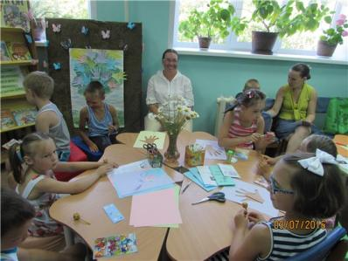Во-вторых, мероприятие было приурочено к Всероссийскому Дню семьи, любви и верности. Это подчёркивала не только тематика конкурсов: «Моя родословная», «Помогаем маме», «Пословицы о семье», но и оформление зала (ромашки и живые, и нарисованные, и бумажные), и музыкальное сопровождение. И самое главное – это гости, которые пришли на праздник целыми семьями. Пятнадцать ребятишек от 3-х до 8-ми лет сопровождали не только мамы, но и старшие братья и сёстры.

В библиотеке всем нашлось «и местечко, и словечко». Скучно не было никому! Мамы помогали своим малышам вырезать и приклеивать к дереву Жизни ладошки-листочки, составлять из кусочков предложений пословицы, ребята постарше с энтузиазмом разгадывали происхождение фамилий и помогали младшим с загадками про сказочных героев. В течение праздника ребята дарили мамам бумажные ромашки – символ чистоты, солнечного тепла и крепкой семьи. Настоящей интригой праздника стала легенда о мудром старце и правителе, из которой только в самом конце все узнали, что главный секрет счастливой семьи – это понимание. Понимания вам, любви и добра!

## *Чемпионат по скорости чтения «Буковка»*

12 и 19 августа в центральной детской библиотеке при поддержке верещагинской районной газеты «Заря» прошёл чемпионат по скорости чтения «Буковка». Идея проведения чемпионата принадлежит юным корреспондентам газеты «Заря». Ребята подготовили и провели данное мероприятие с помощью своей наставницы – главного редактора газеты Марины Валентиновны Солдатиковой.

В чемпионате приняло участие 33 ученика начальных классов школ города. Ребятам было предложено проверить свою скорость чтения, а также выполнить различные весёлые задания по русскому языку. Таким образом, участники не только проверили скорость чтения, но и получили множество положительных эмоций. Наградой соревнующимся стали сладкие призы от редакции газеты «Заря».

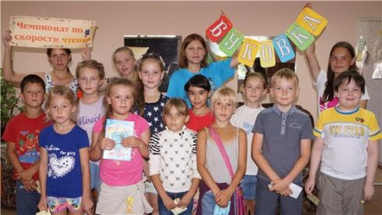

## *Здоровье в чашечке цветка*

В воскресенье, 25 сентября, в центральной детской библиотеке вновь собралась дружная семья «БиблиоНяни». Речь в этот раз шла о здоровье детей и родителей. Мероприятие с говорящим названием «Здоровье в чашечке цветка» получилось не только познавательным, но и развлекательным.

В то время как мамы «мотали на ус» полезную информацию, малыши соревновались в быстроте реакции и ловкости (конкурс «Кто наберёт больше желудей»), в смекалке и знании растений (конкурс загадок), а ещё дружно поучаствовали в замечательной доброй игре «Давайте говорить друг другу комплименты!». В финале праздника все ребята получили сладкие призы, а взрослые – очередной (уже пятый!) выпуск «Советов БиблиоНяни». Закончилось мероприятие просмотром ретро-мультфильмов.

Мероприятие проведено в рамках проекта «БиблиоНяня» – практическая площадка временного пребывания детей. Поддержка данного проекта осуществлена Министерством культуры Пермского края.

***Работа с детьми в летний период***

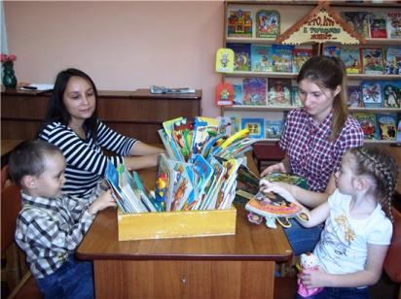С 1 июня по 31 августа в библиотеках Верещагинского района проводилась кампания летних чтений (Конкурс «Юный читатель»). Всего было **проведено 255 мероприятий (237 – 2015 г.), количество участников – 6174 (4614 – 2015 г.).** Главные цели Чтений были определены в Положении: выявление лидеров детского чтения и повышение престижа чтения, а также формирование активной читательской деятельности и организация досуга детей и подростков в дни летних каникул. Многообразие форм летней деятельности позволило привлечь и малышей, и подростков. В ходе библиотечных встреч нашли отражение ключевые даты календаря и актуальные события в жизни страны и района, были затронуты темы экологии, краеведения, здорового образа жизни, литературные даты. Работа велась как с организованными группами детей и подростков (летними лагерями, дошкольными учреждениями), так и с неорганизованными читателями (индивидуальная и групповая работа). Особое внимание уделялось работе с детьми, находящимися в социально-опасном положении и группы риска. Проводился еженедельный мониторинг работы с этими группами. В библиотечные мероприятия в течение лета были вовлечены 57 детей группы СОП, 11 детей, стоящих на учете в ОДН ОМ МВД, 70 учащихся школ из группы риска.

При 4-х библиотеках (Вознесенской, Кривчановской, Субботниковской, библиотеке Кукетского разъезда) были организованы **летние отряды дневного пребывания детей и подростков**. Каждая библиотека выбрала свою тематическую направленность при работе с детьми, разработала программу лагеря.

В Вознесенской библиотеке была реализована программа «Лучики». С помощью солнечных лучиков дети путешествовали по книжной вселенной. Каждый день был посвящён какому-либо событию: юбилею писателя или книги, празднику или дате. Мероприятия, выставки и творческая деятельность детей (рисование, лепка, изготовление поделок) соответствовали этим дням. Были проведены такие мероприятия, как игровая программа «Капризка», обзор «У журнала юбилей», поле чудес по книге Л.Лагина «Старик Хоттабыч», викторина «Читаем книгу. Смотрим кино», Лукоморский час «Дивных сказок мир незримый», обзор новых книг «Вам, девчонки и мальчишки, приключенческие книжки!», праздник «Солнце на книжной странице» и др.

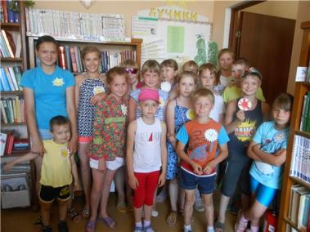

*«Лучики» в Вознесенской сельской библиотеке*

Программа летнего лагеря в **Кривчанах** называлась «Дружба». Для ребят проводились ежедневно различные игровые – познавательные программы: «Окно в природу», «Береги лесное царство», «Рыбы наших водоёмов», «Летний калейдоскоп», «Зеленая аптека», «Живая старина», «Семь чудес света», «По следам Робинзона» и др. В течение смены с детьми проводилась акция «Лето с книгой». Каждый день читали по 15-20 минут книги детских писателей, в т.ч. пермских, а также русские народные сказки. В последний день состоялся праздник «Сладкоежек» с чаепитием.

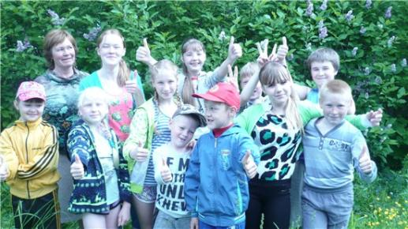

*Лето в Кривчановской сельской библиотеке.*

В библиотеке **Кукетского разъезда** программа «Солнышко» предполагала импровизированное путешествие с солнышком, лучиками которого были тематические дни: Лучик сказки, Лучик краеведения, Лучик здоровья, Лучик кино, Лучик цветных карандашей и т.д. Всего лучиков 10 – по количеству дней пребывания детей в лагере.

Работа лагеря при **Субботниковской библиотеке** осуществлялась по программе «Нескучное лето с книгой». Интересно прошли «День творчества», «День друзей» и «День сказок». В День семьи, любви и верности состоялся праздник «Раз ромашка, два ромашка» и флэшмоб «Подари настроение!». Дети собирали букеты ромашек и дарили жителям поселка». Закончилась работа лагеря праздником «Вот оно какое, наше лето!» с чаепитием, конкурсами и призами.

Надо отметить, что в отряды набирались, в основном, дети из малообеспеченных и многодетных семей и дети СОП (4 человека). Главный итог работы – детям (36 чел.) был **обеспечен активный, полноценный, познавательный и интересный отдых.**

По **индивидуальным** программам летних чтений работали 3 библиотеки. В Зюкайской библиотеке 57 детей стали участниками программы **«Лучик солнца на книжной странице»**, которая проходила под девизом «Читай, играя! Отдыхай, твори!». Программа ЦДБ **«Лето в книжном формате»** предлагала детям выполнить задания игровых выставок «Заповедная страна» (читальный зал), «Пермские писатели – детям» (абонемент «Малышок»), «Юбилей хорошей книги» (абонемент для подростков). Кроме прочтения книг с выставки, ребята рисовали по книгам, отвечали на вопросы, писали отзывы. Участников программы – 28. В Бородулинской библиотеке была реализована программа **«Остров книжных сокровищ».** 39 детей записались для участия, но только 21 самых настойчивых и активных юных читателя достигли конечной цели.

В июле-августе каждый вторник и четверг **Зюкайская сельская библиотека** приглашала ребят на мероприятия в летний читальный зал «**Отдыхаем с книгой»**. Вниманию детей было предложено не только чтение книг, но и просмотр мультфильмов, участие в игровых программах, творческой деятельности, настольные игры. Всего посещений летнего читального зала – 209.

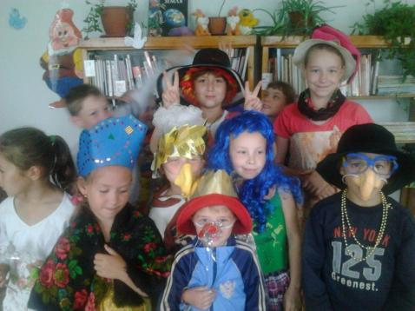

*Лето в Зюкайской сельской библиотеке.*

**В Центральной детской библиотеке** работала летняя игровая гостиная **«Таинственный остров».** Каждую пятницу ребята могли стать участниками викторин, игр, конкурсов и развлечений. Были проведены викторины по сказкам А.С.Пушкина, экологическая, литературная, чемпионат по сбору пазлов, игра «Литературный фант». В конце августа состоялся чемпионат по скорости чтения «**Буковка»** (2 этапа). Участников мероприятия – 45.

Нижнегалинская библиотека уже традиционно для детей-дошкольников провела акцию «Песочница». Было сделано 4 выхода в детский сад, посещений – 52.

Путинская библиотека организовала акцию «Солнечные ПриклюЧтения», в которой приняли участие 19 детей.

В библиотеках применялись разнообразные методики привлечения внимания детей к книге, организации летнего досуга и чтения.

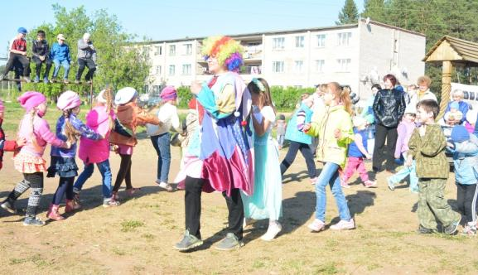

*День защиты детей в п.Зюкайка*

Череду летних мероприятий **Зюкайской библиотеки** открыла игровая программа «Коротышки на цветочной поляне», которая была посвящена **Дню Защиты детей.** 36 ребятишек разного возраста собрались на летней площадке, чтобы вместе поиграть, потанцевать, попеть весёлые песенки, пообщаться и встретиться с Летом. Ведущими театрализованного праздника были клоун Батон и кошка Пятнышко, в разгар веселья неожиданно появилась Баба-Яга. Она брызгала ребят водой, пыталась выбросить все книжки с выставки «Весёлая компания» и сбить детей с толку, когда они отгадывали загадки ведущих. Но ребята отгадали не только загадки клоуна Батона, но и хитрые загадки Бабы Яги, станцевали весёлый танец утят, вспомнили песни о солнышке и лете. И Баба Яга, поддавшись всеобщему настроению, решила провести для ребят подвижные игры. А в заключение ведущие угостили всех ребят конфетами. Дружно кричали дети «Ура!» каникулам и немного расстроились, когда настало время расставаться с героями замечательного праздника.

1 июня сотрудники **Комаровского Дома культуры и библиотеки** провели для юных жителей деревни праздник в честь Дня защиты детей. С раннего утра в парке у Дома культуры звучала весёлая музыка, а вся территория была украшена разноцветными флажками для создания праздничного настроения. Праздник получился очень весёлый и радостный. Дети обрадовались появлению смешного и доброго клоуна, который поиграл с ними в различные конкурсы и спортивные игры, а ведущая провела викторину о цветах. Для всех желающих продавались попкорн и сладкая вата. Дети с удовольствием прыгали на батуте, играли в лазертаг. Участниками праздника стали 28 человек.

На общегородском празднике, посвященном Дню защиты детей Центральная районная и детская библиотеки организовали для ребят выездной читальный зал **«Эко-лужайка»** на «Поляне сказок». В палатке были разложены туристические коврики, а у входа стояли корзинки с книгами и журналами о природе. Сотрудники центральной детской библиотеки М.Ю. Деменева и Н.С. Арапова провели для юных участников праздника экологическую викторину. Все дети, правильно ответившие на вопросы, получили призы.

В Кривчановской библиотеке в день праздника была проведена игровая программа **«Волшебный мёд».** Команды детей из детского сада и начальной школы отгадывали загадки о цветах, заполняли «нектаром» соты, составляли букеты. В заключение праздника был проведен танцевальный флешмоб. Участников – 32.

Библиотека Кукетского разъезда к празднику **«Карусель»,** который проходил в местном СДК, оформила красочную книжную выставку любимых детских книг, а девочки в образах Золушки и Мальвины провели для участников праздника литературную викторину. Совместно с СДК Вознесенской библиотекой проведен праздник «Я возьму в ладошки солнце».

6 июня отмечается **Пушкинский день в России** и библиотеки, традиционно, проводят мероприятия, посвященные великому русскому поэту.

В Сепычёвской сельской библиотеке в этот день прошло литературное путешествие «В мире  пушкинских сказок». Участниками мероприятия стали 40 детей со школьных летних площадок. Библиотекари познакомили ребят с жизнью и творчеством Александра Сергеевича Пушкина. А для литературного путешествия его участникам потребовалось вспомнить героев пушкинских сказок и определить, кто в какой сказке живёт. Побывали дети в «Сказке о рыбаке и рыбке», где разгадали чайнворд. В следующей сказке – «О мёртвой царевне и семи богатырях» – заполнили яблоко-кроссворд. Для того чтобы попасть на остров Буян, ребятам нужно было разгадать кроссворд-бочку. Со всеми заданиями «путешественники» успешно справились!

Для юных бородулинских читателей библиотекари провели беседу «Замечательный русский поэт», а затем состоялся сказочный поединок. Ребята поделились на 4 команды, каждой предстояло пройти 4 игровые зоны. Первое испытание – «художники»: нарисовать героя сказки Пушкина. Второе – викторина «Поймай золотую рыбку»: ответь на вопросы викторины и выбери три золотых рыбки на сети. Третье – состязания с Балдой: вытолкнуть противника из круга грудью. Четвертое – «орешки для белочки»: попасть в кольцо. Все команды с заданиями справились!

В Зюкайской библиотеке более 80 детей приняли участие в сказочном поединке «У Лукоморья», ведущими которого выступили Кот Ученый и Баба-Яга. Вопросы по сказкам Пушкина задавались в форме компьютерной презентации. С удовольствием дети играли в игры «Угадай сказочный предмет», «Наливное яблочко», «Продолжи пословицу» и др.

Чтение и театрализованный экспромт «Сказки о царе Салтане» состоялись в библиотеке Кукетского разъезда. Литературные игры «Там чудеса, там леший бродит» и «Что за прелесть эти сказки» прошли в Вознесенской и Путинской библиотеках.

Праздник, посвященный творчеству замечательного детского писателя **А.М.Волкова**, 125-летний юбилей которого отмечался в июне этого года, состоялся в Центральной детской библиотеке. Библиотекарь Е.В.Дымова, познакомила ребят с биографией и творчеством автора. Вместе с героями повести-сказки «Волшебник Изумрудного города» Элли, Страшилой, Железным Дровосеком и Львом, все отправились в увлекательное путешествие по «вымощенной желтым кирпичом» дороге навстречу приключениям. Дети помогли Страшиле разгадать «Загадки с грядки», Дровосеку помогли преодолеть страх воды, выловив всех «рыбок» из нарисованной речки, а чтобы Лев поборол свой страх перед мышами и крысами, познакомили его с доброй сказкой Д.Мазунина «Как мышь кота приютила». Дружно выполнив все задания, участники дошли до своей цели – попали в Изумрудный город, встретились с волшебником Гудвином, помогли Страшиле получить мозги, Дровосеку обрести сердце, а Льву – храбрость, а Элли смогла вернуться домой. «Волшебник Изумрудного города» – мудрая книга, которая учит детей: если вы добрые и умеете дружить, значит, и вы тоже немного волшебники. Мероприятие проведено 10 раз, участников – 188 детей.

По творчеству писателя-юбиляра в Бородулино прошел командный квест. Ребята с увлечением выполняли различные задания игры: примеряли туфли Гингемы, дружили со Страшилой, собирали сердце Дровосека, спасали Элли от Людоеда и т.д. Игра проходила на школьном стадионе. Дети проявили сплоченность, активность, но, к сожалению, не все из них знакомы с книгами А.Волкова.

Игровые программы в форме квеста и путешествия по творчеству писателя состоялись также в Ленинской библиотеке и библиотеке Кукетского разъезда.

В течение летних месяцев библиотекари провели ряд мероприятий, посвященных детским писателям и книгам. Например:

* Поле чудес по книге Л.Лагина «Старик Хоттабыч» (Вознесенская библиотека)
* Викторина по серии книг Дж.Ролинг о Гарре Поттере (Кукетская, Ленинская библиотеки)
* Конкурс знатоков художественной литературы «Книгочей» (Кукетская библиотека)



**Квест-игра «Путешествие по книжному океану» (Сепычевская библиотека).** Ребята отправились в морской круиз по Книжному океану с посещением островов, полуостровов и архипелагов. Конечная остановка – Остров сокровищ, на котором, как говорят, ещё в стародавние времена пираты зарыли клад. На каждой остановке предстояло пройти серьёзные испытания, в конце которых участники игры получали заветное слово из высказывания известного учёного. Пройдя все испытания на острове Сокровищ, дети собрали из всех слов предложение: «Книги – корабли мысли, странствующие по волнам времени и бережно несущие свой драгоценный груз от поколения к поколению» Ф. Бэкон. Путешествие по книжному океану позволило каждому участнику показать свою эрудицию, получить новые знания и впечатления. Мероприятие закончилось дружным чаепитием. В квест-игре приняло участие 10 человек.

Игры, викторины, игровые программы и путешествия были проведены по сказкам: «В мире много сказок» (Сепычевская б-ка), «В дорогу за сказками» (Комаровская б-ка), «Сказки, сказки, сказочки» (Вознесенская б-ка) и др.

**Году российского кино** был посвящен ряд мероприятий, прошедших в библиотеках района. К 80-летию студии «Союзмультфильм» была посвящена встреча в Бородулинской библиотеке. После просмотра мультфильма «Ёжик в тумане», ребята поучаствовали в веселых состязаниях «Мультстарты». Ребята катались на «Коньке-горбунке», собирали «яблоки» в мешок, «подснежники», катали на «санках» Кая. Соревнующиеся старались быть такими же ловкими, быстрыми и сильными, как мультипликационные герои! Участниками и зрителями «стартов» было 30 детей.

В Вознесенской библиотеке прошла **квест-игра «Привет, мультфильмы-юбиляры!».** Участникам игры нужно было найти в книгах картинки-раскраски, прочитать название мультфильма-юбиляра, посчитать, сколько лет ему исполнилось. Самый старый мультфильм был 1956 года выпуска («12 месяцев»), а самый молодой – 2011 года («Весна в Простоквашино»). В конце игры дети составили из найденных картинок фразу «Мультфильмы-юбиляры!» и раскрасили их. А наградой для всех стал просмотр в клубе мультфильма. Еще одно мероприятие этой библиотеки было посвящено российскому кино – **«Читаем книгу. Смотрим кино».** Для детей была проведена викторина по трём фильмам, снятым по известным книгам: «Приключения Буратино», «Приключения Электроника» и «Гарри Поттер…». Чтобы ответить на вопросы викторины, в предыдущие дни читали вслух книгу «Приключения Электроника» и смотрели кадры из одноименного фильма. Также состоялись игры «Поле чудес» по книге Л. Лагина «Старик Хоттабыч» и фильму, снятому по ней и квест-игра «Приключения Книговичка в библиотеке», посвященная мультфильмам, снятым по произведениям-юбилярам Э.Успенского и К.Чуковского.

В Ленинской библиотеке состоялась игра-путешествие «Волшебный мир кино». В Соколовской библиотеке прошла игра-путешествие по выставке «Страна мульти-пульти» с просмотром мультфильмов, в библиотеке Кукетского разъезда проведена викторина по мультфильмам «Калейдоскоп желаний».

210-летию поселка Бородулино была посвящена квест-игра «По следам времени». Совершая экскурсию по поселку, дети у каждого остановочного пункта отвечали на вопросы, а в ответах из выделенных букв составили слово «юбилей». В ходе мероприятия дети узнали много интересного, например, что почта – это дом купца И.Плотникова, в бывшей школе была яйцебаза, а в доме культуры – магазин самообслуживания.

Сепычёвская библиотека 22 июня провела **митинг ко дню памяти и скорби «Память пылающих лет».** Местные жители собрались у мемориала, чтобы почтить память своих земляков-воинов, павших за Родину на полях сражений. На митинге присутствовали учащиеся Сепычёвской средней школы, педагоги.

Открыл митинг почётный гражданин Верещагинского района и села Сепыч Николай Фёдорович Шатров. Ведущие – библиотекари В.А. Плешивых и Е.Ф. Старцева – рассказали детям о первом дне войны, о том, что первый удар приняли на себя советские пограничники.

Сепычёвцы почтили память тех, кто отдал свои жизни в борьбе за мир, минутой молчания. В знак благодарности воинам, отдавшим жизнь за свободу и независимость нашей Родины, участники митинга запустили красные шары и возложили к мемориалу живые цветы.

На мероприятии присутствовал 121 человек.

Мероприятия к Дню памяти и скорби прошли также в ЦДБ, Зюкайской, Нижнегалинской библиотеках.

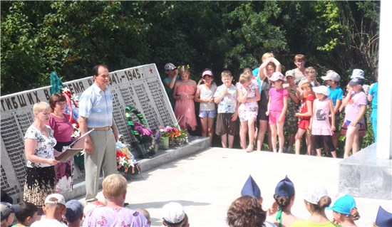

*День памяти и скорби в с. Сепыч.*

Еще одна календарная дата – День России – не осталась без внимания. Бородулинские библиотекари провели **литературно-патриотическую игру «Зарница».** Четыре отряда (43 участника) соревновались межу собой в прохождении полосы препятствий. Маршрут был трудный и «опасный»: «минное» поле, «колючая» проволока, «газовая» атака (пробежка в противогазе). Необходимо было сделать перевязку, спеть военные песни, ответить на военную викторину и «пообедать» на солдатской кухне! Все справились с маршрутом, но победила более сплоченная, спортивная и эрудированная команда.

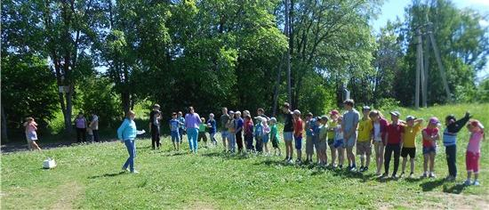

*Игра «Зарница» в Бородулинской сельской библиотеке.*

Одно из событий лета – **Всероссийская сельскохозяйственная перепись**. Конкурс рисунков «Я рисую жизнь» был проведен детской библиотекой совместно с местным отделением Пермьстата. На конкурс было представлено более 40 работ по 2 номинациям. На церемонию награждения пришел Переписчик, из рассказа которого ребята узнали, что такое перепись, разгадали кроссворд. Всем участникам конкурса были вручены Благодарственные письма и сувениры с символикой ВСХП-2016.

К Всероссийскому **Дню семьи, любви и верности** также был проведен ряд мероприятий. Зюкайская библиотека приняла участие в празднике «День семьи в кругу друзей». Мероприятие прошло при поддержке Главы Зюкайского поселения Селиванова В.В., который справедливо заметил, что нет ничего важнее для любой семьи, чем Любовь. На празднике библиотекари раздавали всем «февроньки» – поздравительные открытки с описанием истории дня семьи и списком литературы. Завершающей частью праздника стала рекламная акция «Книжное конфетти»: на подносах у ведущих были рассыпаны конфеты, шоколадки, к которым прикреплялись небольшие листовки с цветными рекламками книг и журналов для детей, слоганами с приглашением к чтению, адресом библиотеки. Спонсором праздника стал Женсовет поселка. Праздник посетило более 60 детей и 30 взрослых.

В Субботниковской библиотеке состоялся праздник «Раз ромашка, два ромашка» и флешмоб «Подари настроение». Дети дарили ромашковые букеты жителям поселка и поздравляли их с праздником.

На совместный праздник библиотеки Кукетского разъезда и СДК пришли 20 детей. Для них была подготовлена развлекательная программа. Дети выполняли различные веселые задания: читали стихи, пели песни, танцевали. А в библиотеке была оформлен стенд, на котором дети разместили сделанные ими ромашки с надписями, что такое, по их мнению, семья, верность, любовь.

По-прежнему актуальна летом **экологическая тематика** мероприятий. В Зюкайской библиотеке экологический урок «**Поклонись ягоде лесной»,** посвященный лесу, проходил в форме игры в «Крестики-нолики». Ребята отвечали на вопросы экологической викторины, соревновались в знании растений и животных леса, на скорость складывали ответы из букв и вспоминали приметы, помогающие людям не заблудиться в лесу. Школьники узнали много нового и интересного о природе и животных леса, вспомнили правила поведения в лесу.

В Сепычёвской сельской библиотеке было проведено **экологическое путешествие «Дом под голубой крышей».** Поделившись на команды, ребята побывали на  различных станциях, где им нужно было отгадать загадки о деревьях и цветах, угадать, где живут животные различных природных зон России. Побывали они и на станциях «Эрудиты» и «Разгадай-ка», где разгадали кроссворд и логогрифы. За интеллектуальными заданиями последовали подвижные игры – «Кто быстрее соберет мусор», «Назови слово на тему…». Также школьники просмотрели электронную презентацию «Экологическая катастрофа». Библиотекари рассказали ребятам, что наша голубая планета находится в опасности и о том, как  помочь нашей малой родине, чтобы в селе всегда  было чисто. Мероприятие посетило 2 школьные площадки – 41 человек.

В Путинской библиотеке прошла игра «Экологическое лото». Библиотекари рассказали о состоянии природы и о том, что экология зависит от нас, людей. Дети исполнили частушки на экологическую тему. Затем состоялась игра «экологическое лото», которая показала знания ребят о природе, быструю реакцию и эрудицию. Школьники разделились на 8 команд, отгадывали загадки и названия деревьев, кустарников, растений по их описанию. Нужно было на скорость заполнить своё игровое поле. Победила команда «Три богатыря»! В заключение игры дети торжественно пообещали беречь природу и не мусорить. В гостях у библиотеки были 25 детей.

В Неделю экологии в Субботниках дети приняли участие в акции по уборке территории «Пусть будет мир зеленым», эко-квесте «Разноцветная планета», познакомились с книгами с экологической выставки. Всего посещений – 31.

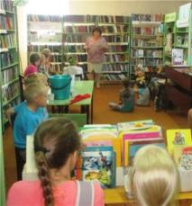**Бородульская библиотека** провела целый цикл мероприятий экологической тематики, в т.ч. и нетрадиционных форм: экологический уикенд «Сохранить природу – значит сохранить Родину», экологическое караоке «Лето-красное», викторина «Знатоки природы», час полезной информации «Тайны живой природы», конкурс рисунков «Природа родного края», экологическая экскурсия «Луговые травы».

День экологии «Сохранить природу – значит сохранить Родину» в Нижнегалинской библиотеке включал книжную выставку «Мы и природа», игру-викторину, акцию «Чистая улица». Участников – 30.

Экологические экскурсии на природе «Угадай растение» и «Зелёная аптека» состоялись в библиотеках Кукетского разъезда и Кривчановской.

Ряд библиотек провели мероприятия по **профилактике вредных привычек** и пропаганде здорового образа жизни.

Зюкайская библиотека провела **мероприятие «Твое здоровье – в твоих руках».** Программа состояла из теоретической части – конкурсы, и практической – подвижные игры на свежем воздухе. Команды очень талантливо, с выдумкой и азартом представили себя. А затем успешно прошли все раунды: «Человек – часть природы», «Чистота – залог здоровья», «Витамины в природе», «Медицина спасает жизнь», блиц турнир «О, спорт! Ты – мир!». Ребята показали отличные знания об организме человека, гигиене, полезных свойствах ягод и фруктов, о болезнях, видах спорта. Разгадывали кроссворды. Затем был показан видеофильм о спорте. Вторая часть программы, проходила на стадионе, своим азартом привлекла не только самих участников, но и других детей и взрослых, отдыхающих в это время на стадионе, и они тоже стали участниками спортивных состязаний. Ребята играли с мячом, со скакалкой, «перепрыгивали речку» с завязанными глазами, сбивали кегли. Все участники получили небольшие призы. Победителей и побежденных в этой игре не было, потому что каждый понял: самоё ценное, что есть у человека – здоровье. И важно суметь сохранить его на всю жизнь.

**В Ленинской библиотеке** проведена беседа с элементами игры «Умей сказать – нет!». Игровая часть включала три раунда для трех команд. Например: командам нужно было разыграть ситуацию, когда человека заставляют принять наркотик. Каждая команда выбрала своего представителя, которого пытались уговорить, а он должен устоять. На мероприятие присутствовали дети группы риска и СОП.

Для девяти площадок города детская библиотека провела игру «Путешествие в страну Здоровье». Школьники вспоминали пословицы о здоровье, посмотрели кукольное представление о лечебных травках, разгадали загадки Медуницы и доктора Чистюлькина, повторили правила здорового питания и правила личной гигиены. Активно участвовали в конкурсах «Полезное – неполезное», «Да – нет», аукционе видов спорта. Завершала мероприятие подвижная игра «Давайте говорить друг другу комплименты»: ребята, передавая мяч по кругу, говорили приятные слова, пожелания, которые всем, даже самым неулыбчивым, подняли настроение. Всего в мероприятии приняло участие 205 школьников.

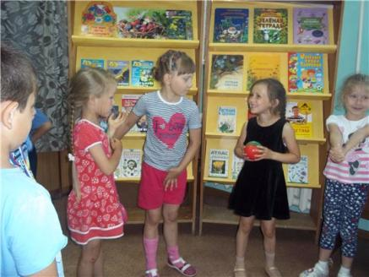

Также в библиотеках по здоровому образу жизни проведены следующие мероприятия: урок здоровья «Чистота – залог здоровья» (Нижнегалинская б-ка), беседа и спортивные эстафеты «Хорошо спортивным быть», познавательная программа «Зеленая аптека» (Кривчановская б-ка), викторина «Хочу быть здоровым» (библиотека Кукетского разъезда), игра-путешествие «Как стать Неболейкой» (Бородульская библиотека), веселые старты «А не подковать ли нам?» (Соколовская библиотека).

В итоге хочется отметить, что к организации досуга детей и подростков библиотеки подошли с учетом их интересов, потребностей и пожеланий. Многообразие форм библиотечной работы позволило привлечь к участию в летних чтениях детей и подростков с дошкольного возраста по 9-е классы. Было проведено 255 мероприятий, в которых приняли участие 6174 детей и подростков.

Программа летних чтений 2016 года была успешно реализована.

**Содержание**

|  |  |
| --- | --- |
| **ОФИЦИАЛЬНАЯ ХРОНИКА**  «Распахнутые ворота - 2016»……………………………………  Семинар «Работа библиотек с инвалидами»…………………. ЦЕНТРАЛЬНАЯ РАЙОННАЯ БИБЛИОТЕКА «Дары природы-2016»……………………………………………  Цветы – чудо природы…………………………………………...  «Брось природе спасательный круг!»…………………………..  Будем гордо носить это имя!........................................................  И снова в юность захотелось**……………………………………**  **ЦЕНТРАЛЬНАЯ ДЕТСКАЯ БИБЛИОТЕКА**  У семейного очага (проект «БиблиоНяня»)…………………… Чемпионат по скорости чтения «Буковка»……………………. Здоровье в чашечке цветка………………………………………  **Работа с детьми в летний период библиотек района……….** | 3  3  3  5  5  6  7  8  10  11  11  12  12  13 |

Ответ.за вып.: С.Ю.Гладких

Сост.: Н.Г.Нахиева

Дизайн: Т.С.Мусихина